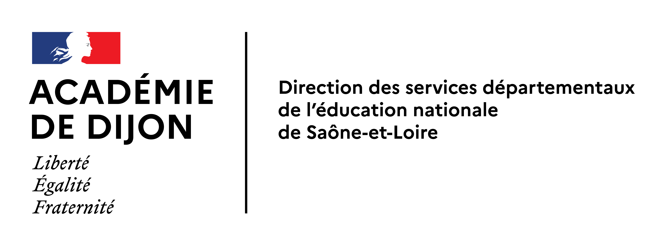

PROGRAMME PERSONNALISÉ DE
RÉUSSITE ÉDUCATIVE PASSERELLE
Pour réussir au collège à la rentrée 2024

École :  Nom de l’enseignant : |  | Collège :  Nom de l’enseignant :

ÉLÈVE
Nom et prénom :
Date de naissance :

REPÈRES SUR LA SCOLARITÉ
HISTORIQUE DES PROPOSITIONS DE L’ÉCOLE | Niveau de classe | Mise en œuvre (oui/non) | Si non, préciser le motif
Prolongation de cycle (en cycle 1, 2 ou 3)
PPRE
Aide du RASED à dominante pédagogique ou à dominante relationnelle
Bilan réalisé par le psychologue de l’éducation nationale
PAP (Projet d’Accompagnement Personnalisé)
PAI (Projet d’Accueil Individualisé)
Proposition saisine de la MDPH
PPS (Projet Personnalisé de Scolarisation)
Pré-orientation EGPA (SEGPA ou EREA)
Aide extérieure si connue (orthophonie, CMP, SESSAD, aide aux devoirs ...)
Autre (stage de réussite…), autre bilan

PROGRAMME PERSONNALISÉ DE RÉUSSITE ÉDUCATIVE PASSERELLE

Nom, prénom de l’élève : | Volet 1 : École |  |  | Volet 2 : Collège
 | Points forts | Compétences à renforcer prioritairement jusqu’à la fin du cycle 3 | Démarches et dispositifs mis en œuvre jusqu’à la fin du CM2 | Préconisations pour le début de la 6ème | Dispositif mis en œuvre en début de 6ème.  Contenus travaillés (dans et hors classe)
Français

Mathématiques

Compétences sociales (respect d’autrui, vivre ensemble...)
Métier d’élève (méthode de travail, autonomie…)

Autre

Date : Signature de la famille :
Commentaires et souhaits de la famille :

Date de la transmission du PPRE Passerelle au collège :

Nom et signature de l’enseignant : | Nom et signature du directeur : | Nom et signature du professeur de collège présent : | Nom et signature du principal de collège :

